МБОУ «Шуманская основная общеобразовательная школа Высокогорского муниципального района
Республики Татарстан»

Выпуск №7
4.12.2023 – 16.12.2023 г.
Школьное общество креативных

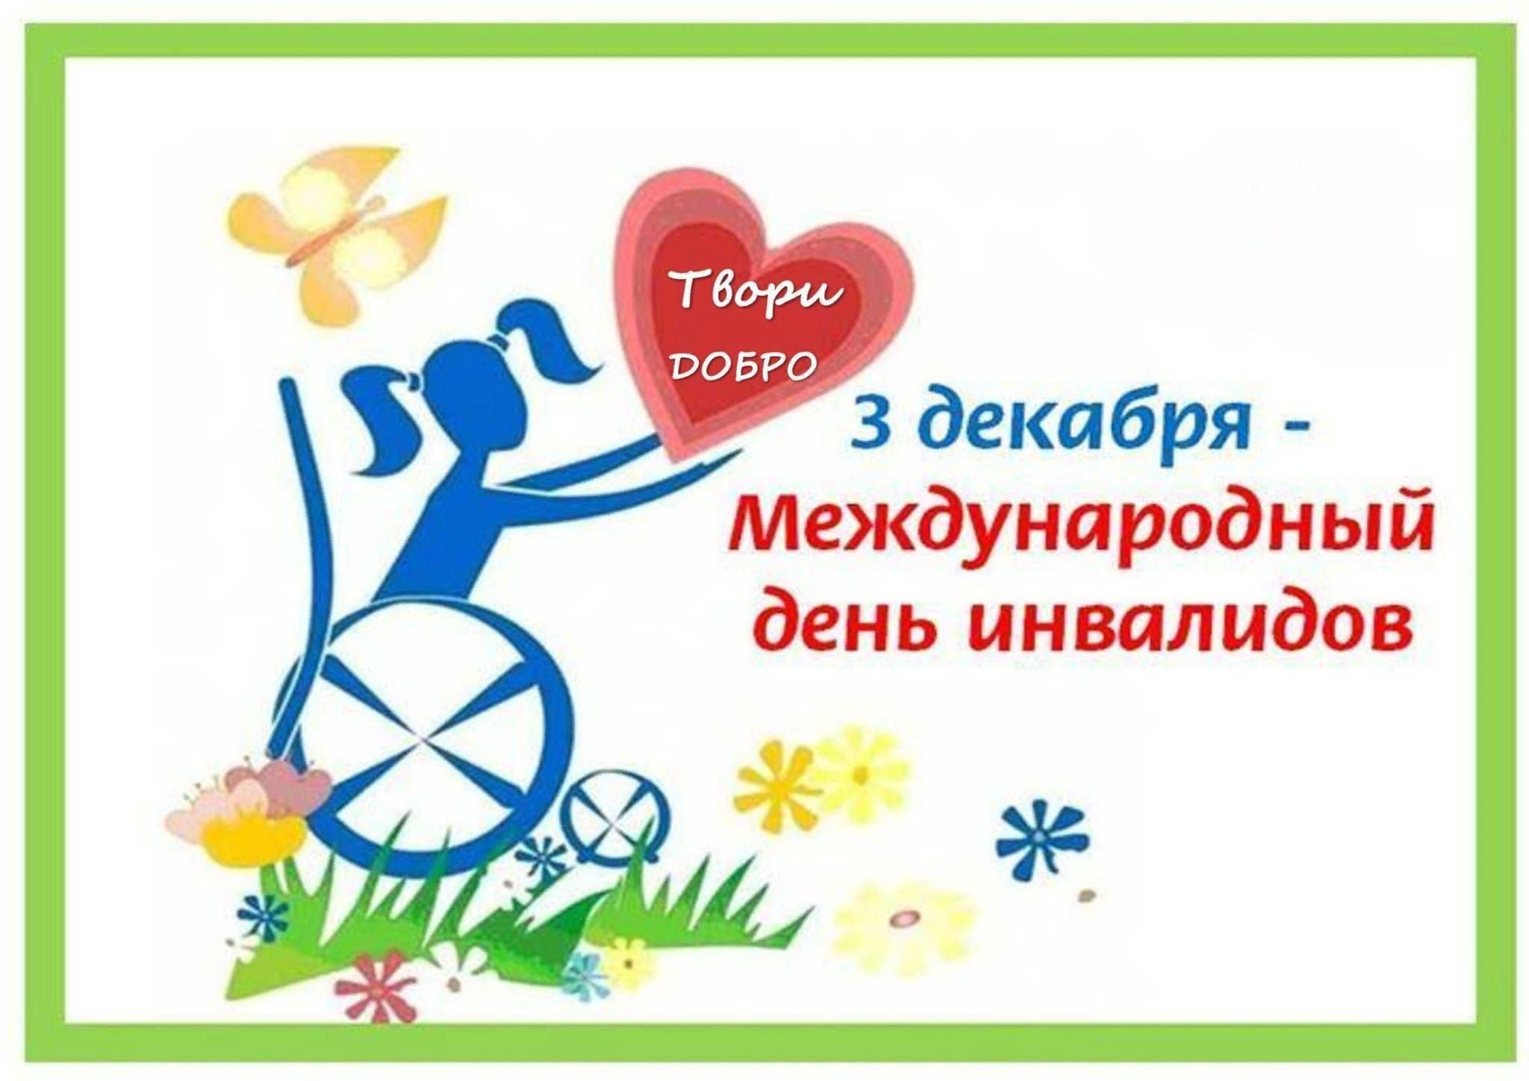
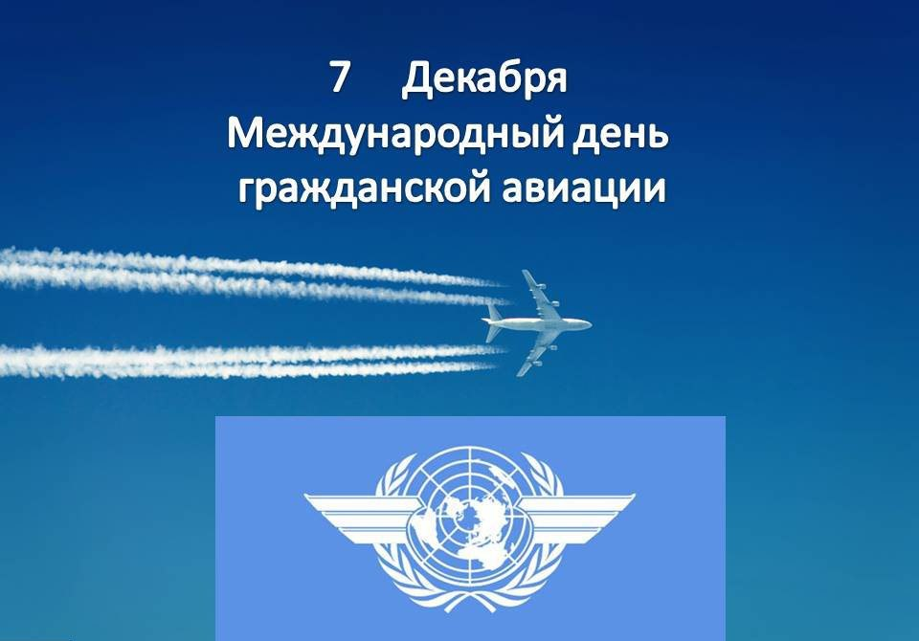

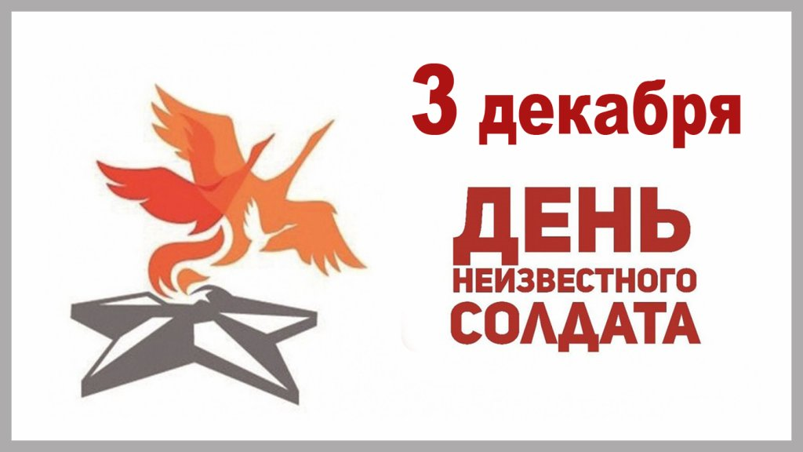

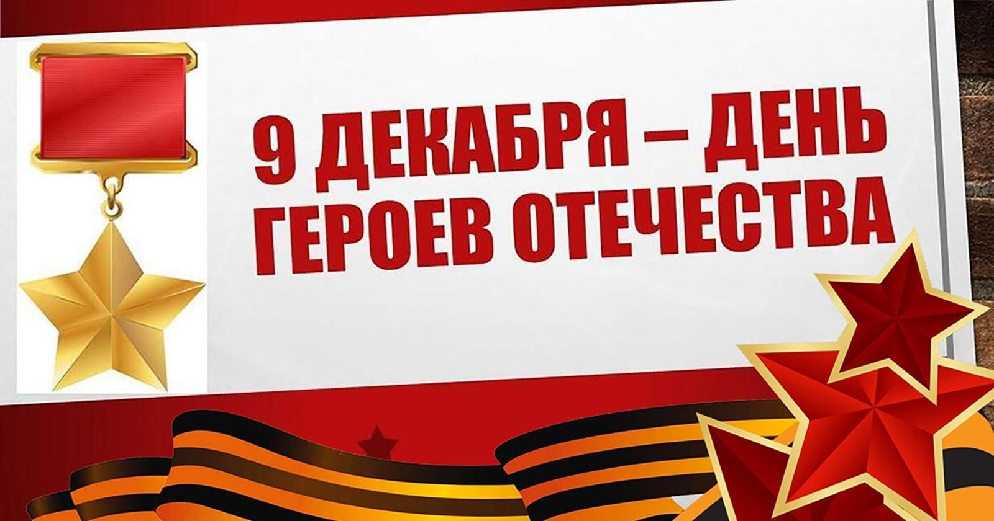

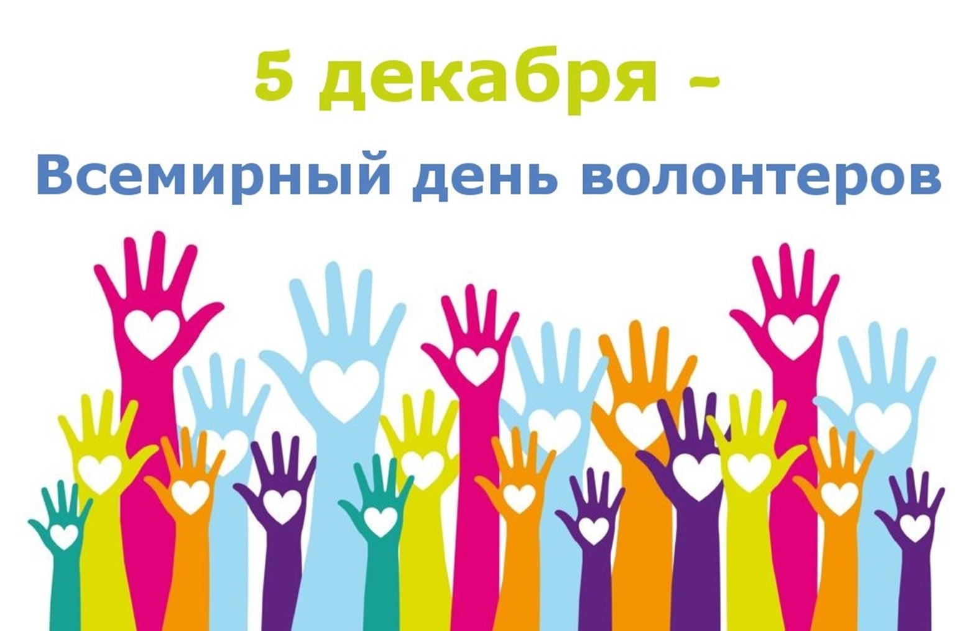

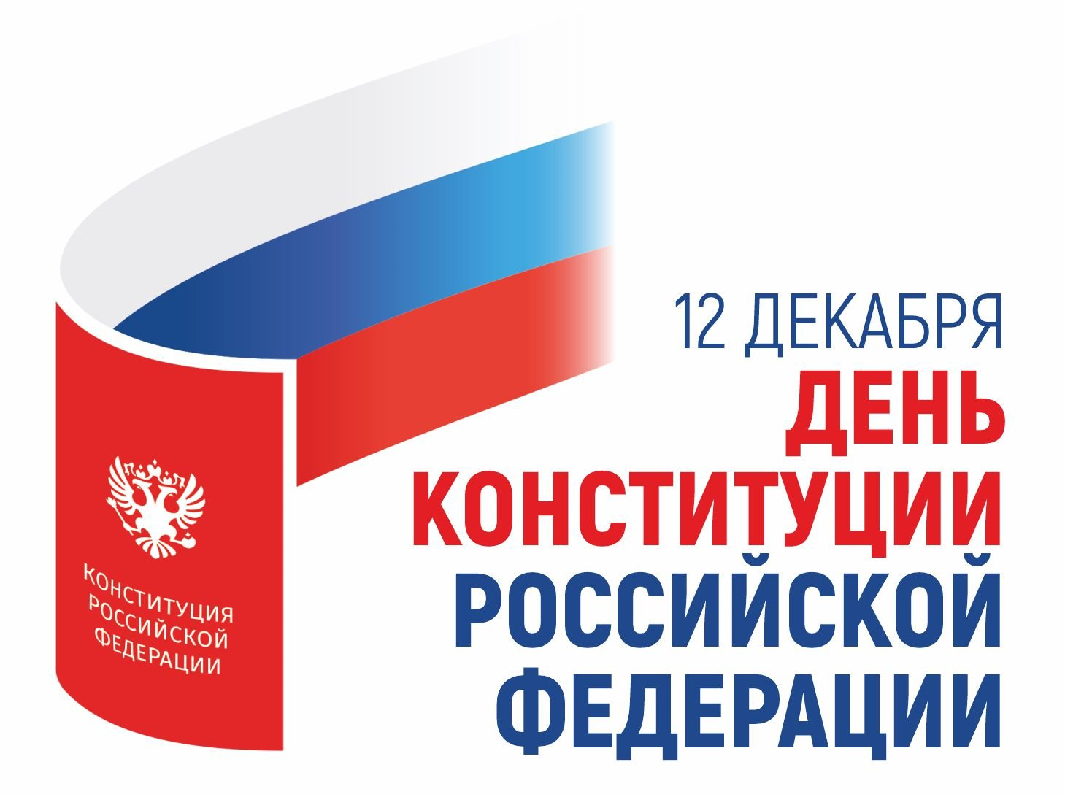

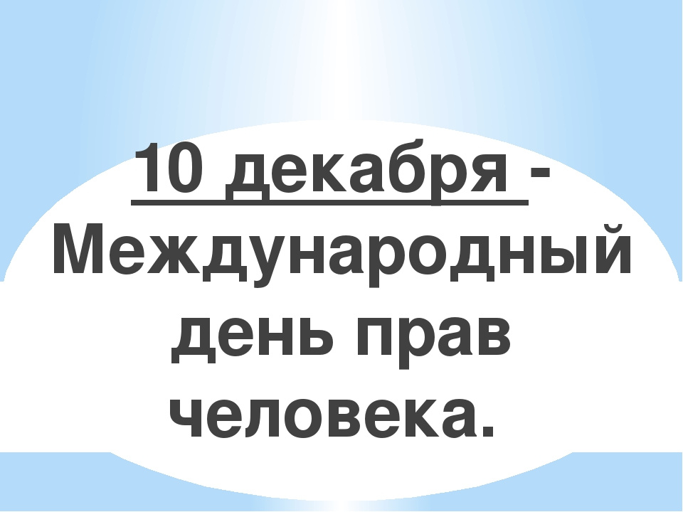

Выпуск подготовил 2,3 класс

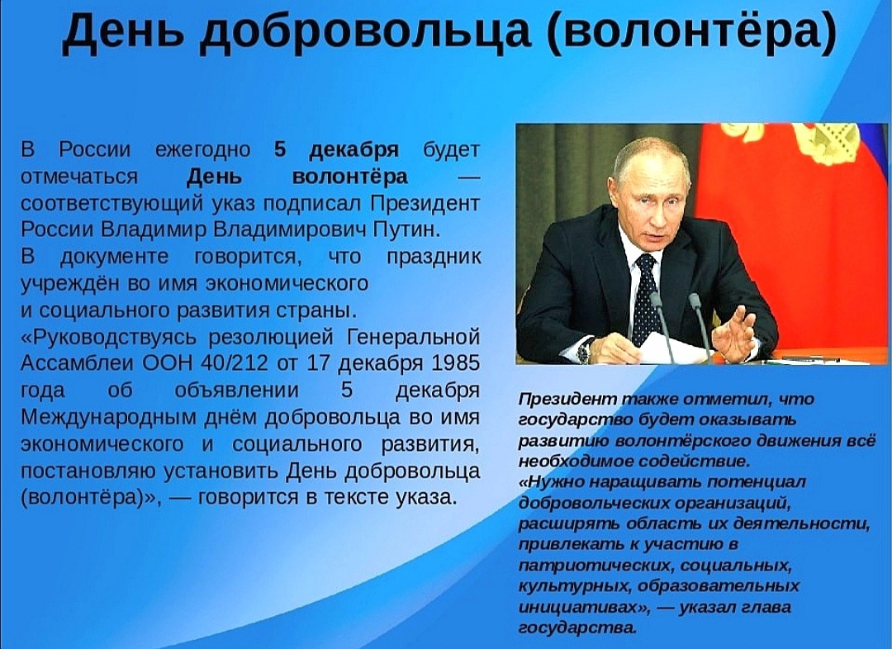

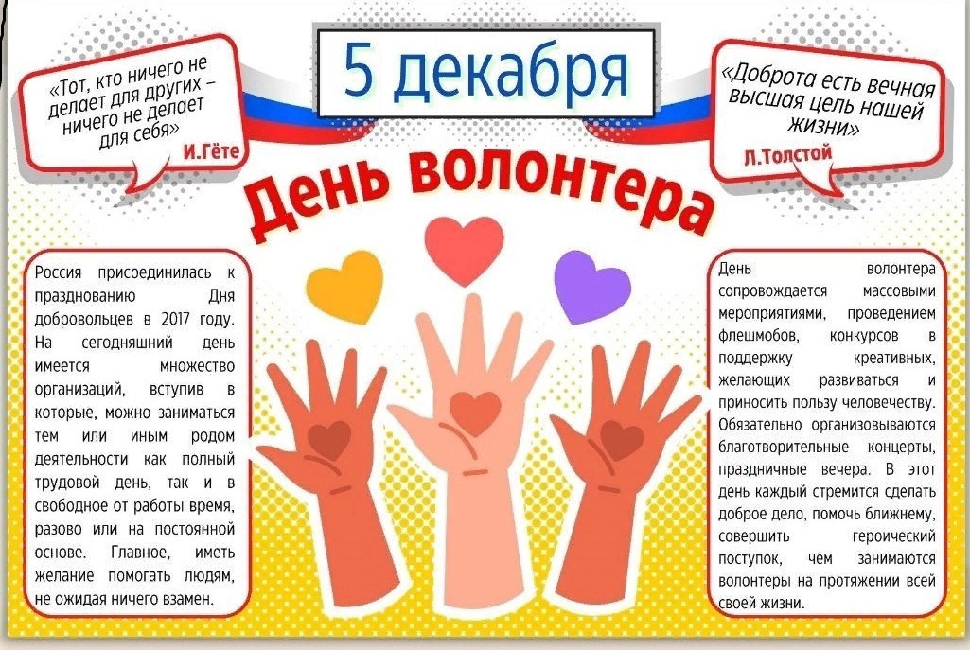

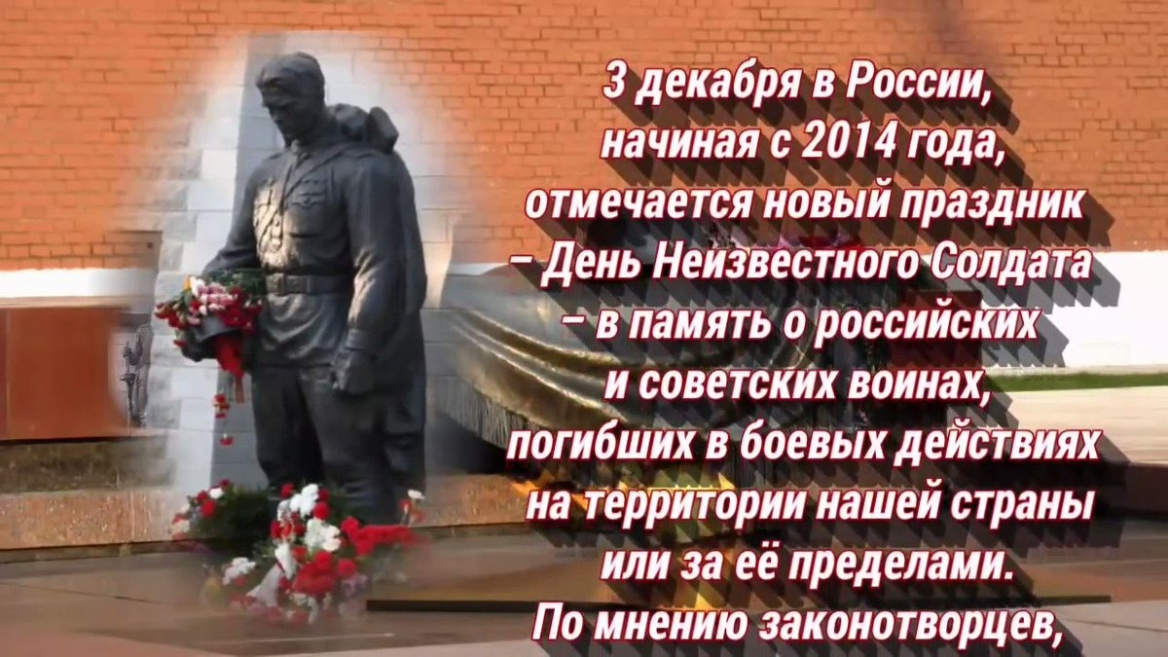

3 декабря в России отмечается памятная дата — День Неизвестного Солдата — в память о российских и советских воинах, погибших в боевых действиях на территории страны или за её пределами.
Решение об установлении даты было принято Госдумой РФ в октябре 2014 года, а соответствующий указ подписан Президентом России в ноябре того же года. Установление Дня «обосновывается необходимостью увековечения памяти, воинской доблести и бессмертного великого подвига российских и советских воинов, погибших в боевых действиях на территории страны или за её пределами, чьё имя осталось неизвестным», а также это будет способствовать укреплению патриотического сознания.
Дата 3 декабря выбрана в связи с тем, что в этот день в 1966 году, в ознаменование 25-й годовщины разгрома немецких войск под Москвой, прах неизвестного солдата был торжественно захоронен у стен Московского Кремля в Александровском саду. Сегодня мемориал у Кремлевской стены стал символичным местом поклонения для всех тех, кто не знает, как погибли его родные и близкие, и где они погребены.

В России, как и во многих странах мира, 3 декабря отмечается Международный день инвалидов. День инвалидов в России - не просто дата в календаре, она призвана напомнить всем о трудностях, с которыми сталкиваются люди с ограниченными возможностями здоровья, поддержать этих людей, обеспечить им полноценное и равноправное участие в жизни общества.
В нашей школе был проведен общешкольный классный час «Давайте делать добрые дела» по формированию толерантного отношения к инвалидам. Напомнили ребятам, что рядом с нами есть особенные люди с ограниченными возможностями здоровья. Несмотря на трудности, они ведут активный образ жизни – участвуют в конкурсах и фестивалях, показывают хорошие результаты на спортивных соревнованиях. Но на пути преодоления выпавших испытаний, им просто необходима поддержка сверстников, друзей и одноклассников. Далее был показан видеоролик «Искусство жить достойно» – о людях которые несмотря на недуг, добились в жизни высот. После просмотра фильма дети сделали вывод, что право на счастье и собственную реализацию имеет каждый!

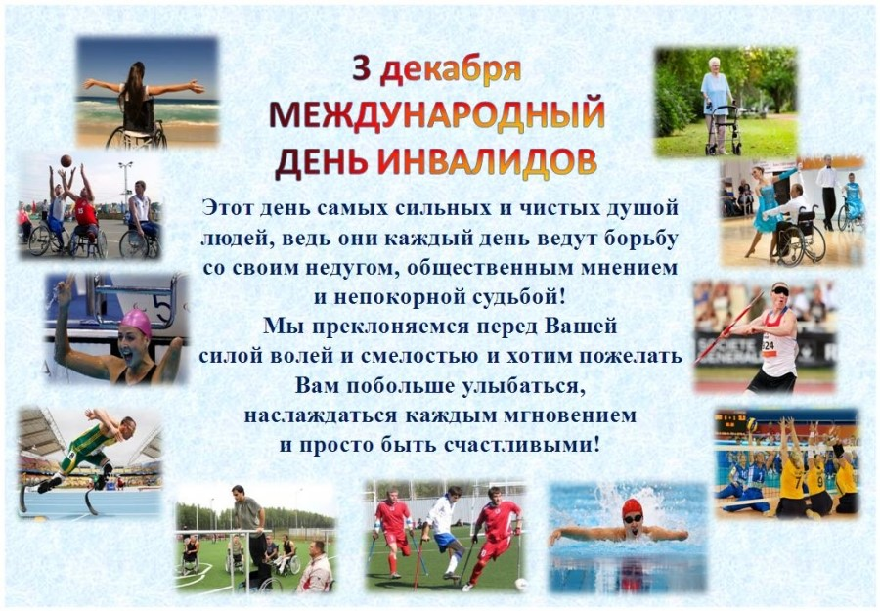

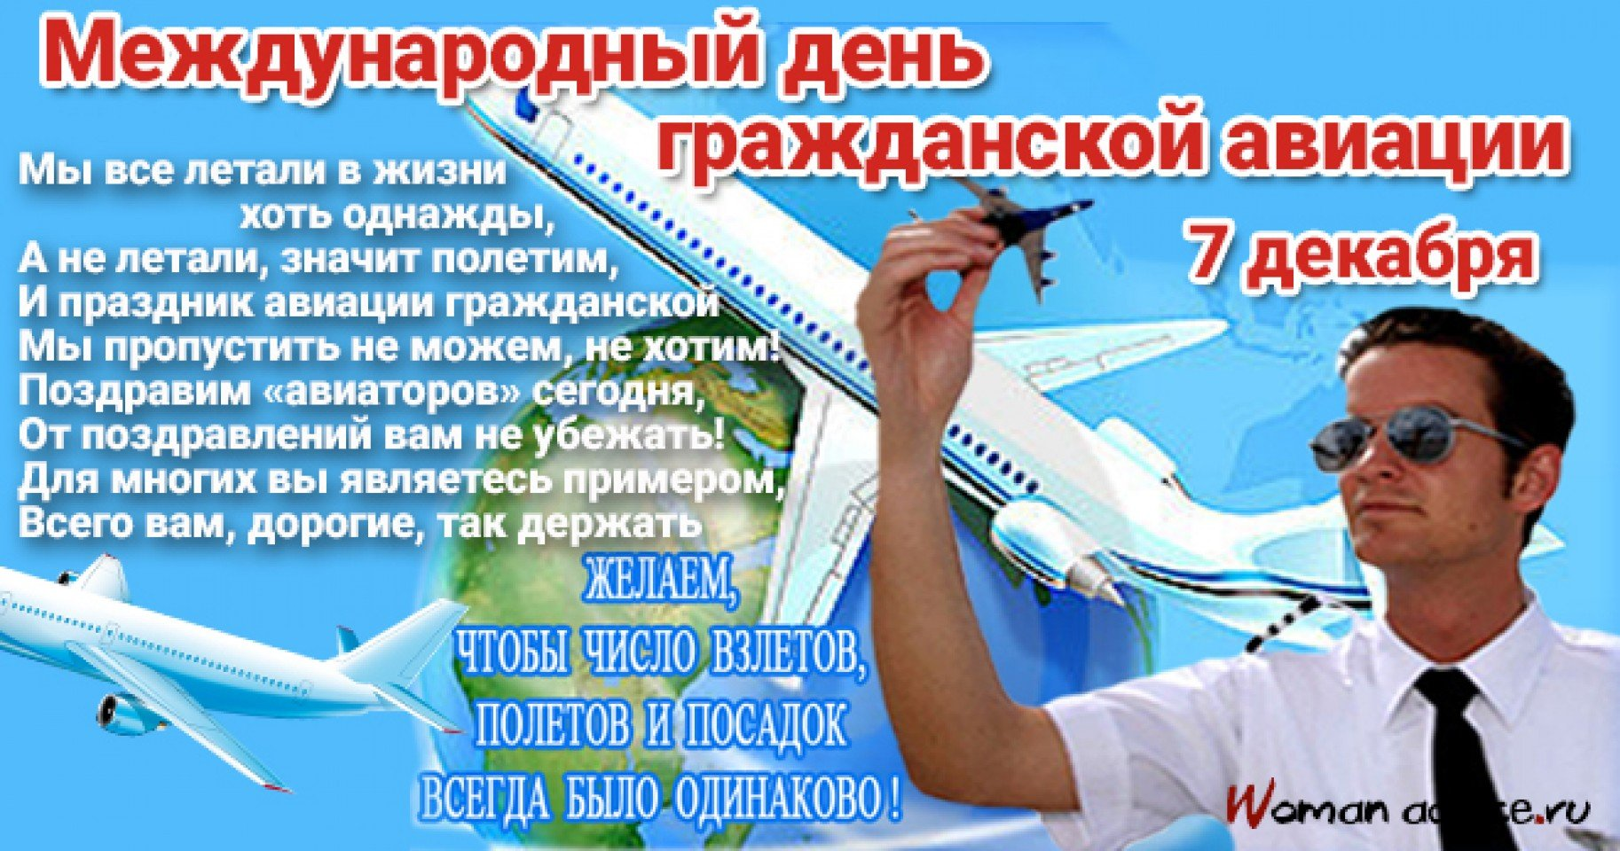

В декабре 1996 года Генеральная Ассамблея ООН своей резолюцией провозгласила 7 декабря - Международным днём гражданской авиации и настоятельно призвала правительства, а также соответствующие национальные, региональные, международные и межправительственные организации, предпринять соответствующие шаги для его празднования.
Цель Дня — информирование широкой общественности о вкладе гражданской авиации в социальное и экономическое развитие государств-членов, а также об уникальной роли специализированного учреждения Организации Объединенных Наций — в объединении усилий стран по созданию высокоскоростной глобальной транспортной сети на службе всего человечества.
Ассамблея Международной организации гражданской авиации объявила этот День в 1992 году в целях привлечения внимания к успехам международной гражданской авиации и их расширения.

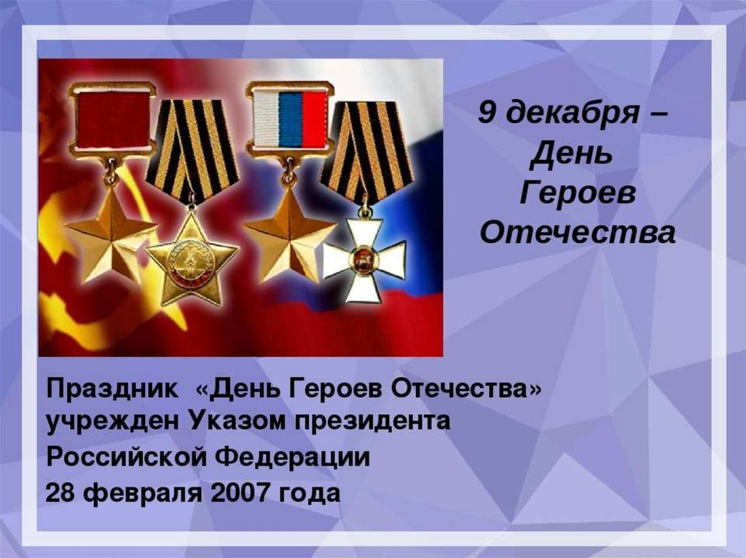
День Героев Отечества — это памятная дата России, которая отмечается ежегодно 9 декабря. Она установлена Федеральным законом Российской Федерации № 22-ФЗ от 28 февраля 2007 года «О внесении изменения в статью 1-1 Федерального закона «О днях воинской славы и памятных датах России».
Надо сказать, что свою историю праздник ведёт ещё с 18 века. Эта декабрьская дата приурочена к выдающемуся событию эпохи правления императрицы Екатерины II — в 1769 году она учредила орден Святого Георгия Победоносца. В те годы этим орденом награждались воины, проявившие в бою доблесть, отвагу и смелость.

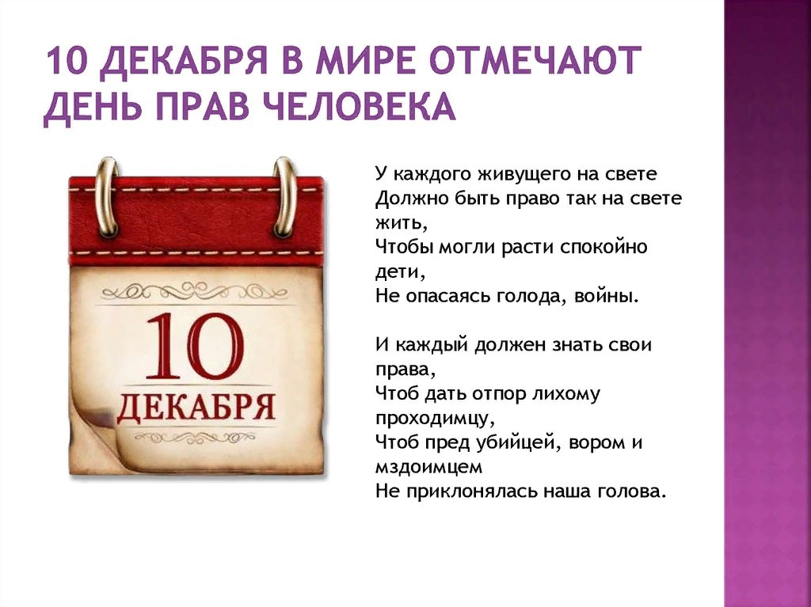

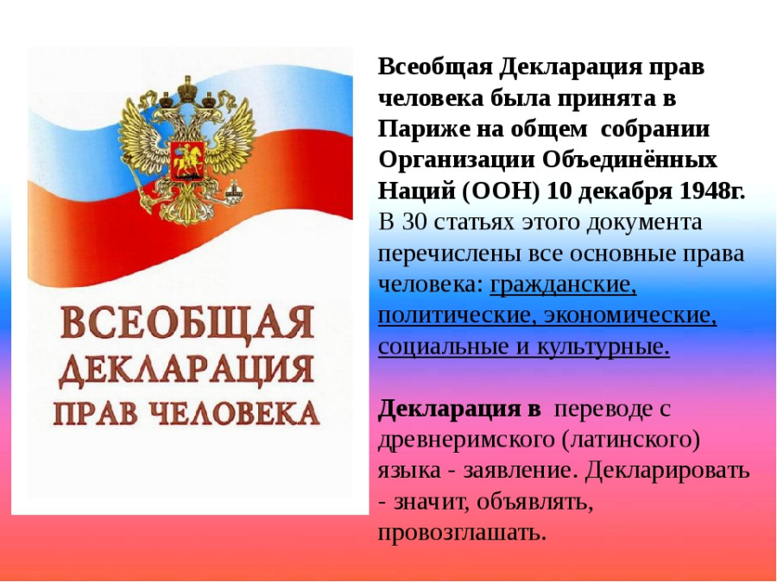

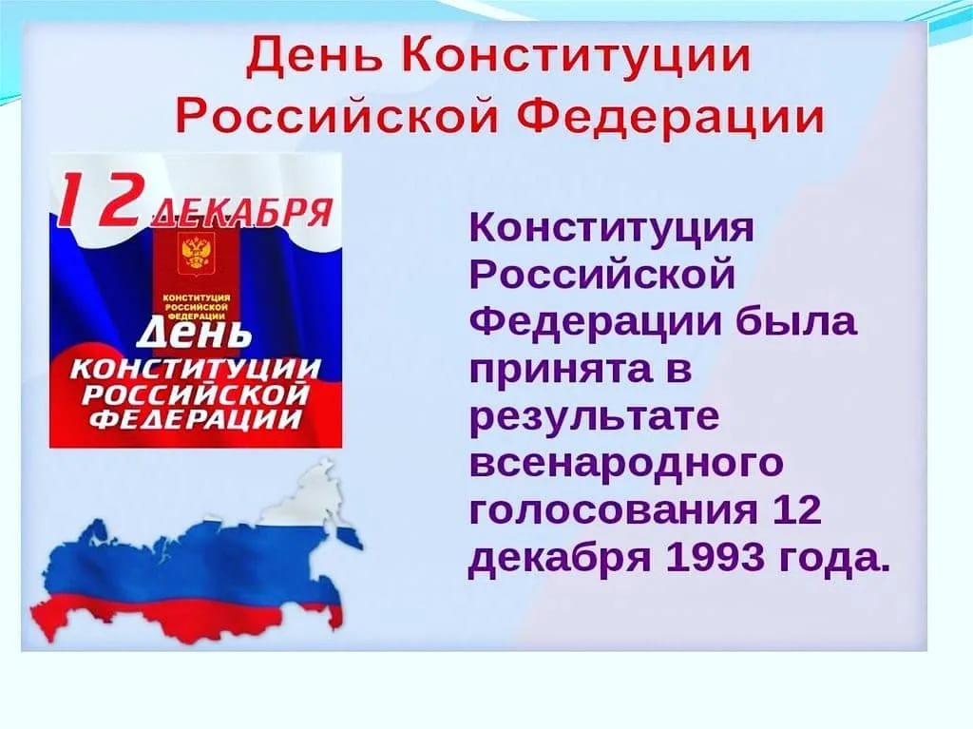
День Конституции Российской Федерации, который отмечается ежегодно 12 декабря, — одна из значимых памятных дат российского государства.
Конституция — основной закон государства — является ядром всей правовой системы России и определяет смысл и содержание других законов.
Российская Конституция — прочный фундамент демократического развития российского государства. Это не просто декларация добрых намерений, это реально работающий документ прямого действия. Конституция для гражданина любой страны — Закон, который он должен знать в первую очередь, ведь знание и грамотное применение законов — норма цивилизованной жизни, мощный рычаг для повышения её качества.

